

**رِسالَتْ فوغ سلامه مِن صَيْل**

# **ألخَريف مَفي جَانَ! أغَودُ جيِسِين! فَكُرُو! أبْغَو أمِنين!**

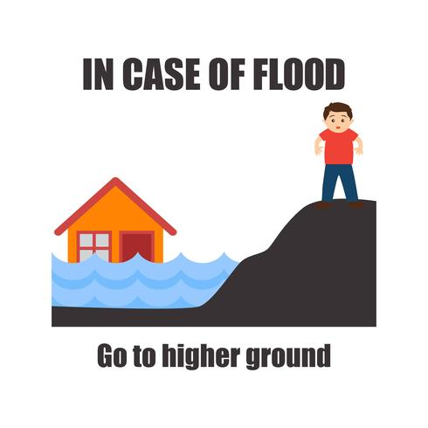

|  |  |
| --- | --- |
| كن صَيْل كانْ أمْشُ لَي بكان تُرابَ فَوغ | IN CASE OF FLOOD Go to higher ground |

1. **دُسُل إيال دَاخَل وَقَتْ ألمي بِصُبْ!**
2. **يَا تَخَلُو إيال لَيل دَلَال في بكان صَيْل!**
3. **مَتَ كُلَ حَسِيب ناَس أهَلَكْ!**
4. **أفكُرُ لَي نَظافُتكُ لَي دَخَران وُجِيعَه!**
5. **يَا تَشَربُ ألمي هَنَ الصَيلْ. بِدَر بِمَرُضَكْ!**
6. **أمْشُ بَي يَقِينكُ! ألمي هَنَ صَيل بِكُون بِشِيلْ شُعُول طَرِينْ و وَسَخْ خَطِيرْ شَبَ غُلَسْ وَلاَ هَدِيدْ!**
7. **يَا تَشُولُ شُعُول ألمَكُ عَرفِينَ من بكانات هَنَ صَيل! بِكُون بِيبغَو خَطِيرينْ!**
8. **أنكَسَو مِن جَسراتْ صَيْلَاتْ! أفْكُرُو مِن خَطَران تِيار الصَيَلْ ولا بكان ألمي رَغَدْ!**
9. **أخَرمُو مِنَل بِكان وَقتْ غالَو لَيكُ.**
10. **رُدُو ليل بَيتْ إلا وَقتْ غالو لَيكُ أمِن هَدِي!**